***МУНИЦИПАЛЬНЫЙ ВЕСТНИК***

**ЮЖНО-ПОДОЛЬСКОГО**

**СЕЛЬСКОГО ПОСЕЛЕНИЯ**

**ЧЕРЛАКСКОГО МУНИЦИПАЛЬНОГО РАЙОНА**

**ОМСКОЙ ОБЛАСТИ**

№ 5 от 23.01.2025 год

|  |
| --- |
| **Совет Южно-Подольского сельского поселения Черлакского муниципального района**  **Омской области** |
|  | |
| **РЕШЕНИЕ** | |
| 23.01.2025 года № 1  с. Южно-Подольск, Черлакский район, Омская область | |

Об утверждении схемы избирательных округов по выборам депутатов Совета Южно-Подольского сельского поселения Черлакского муниципального района Омской

В соответствии со статьей 18 Федерального Закона «Об основных гарантиях избирательных прав и права на участие в референдуме граждан Российской Федерации», статьей 8 закона Омской области «О выборах в органы местного самоуправления Омской области», решением территориальной избирательной комиссии по Черлакскому району Омской области от 29.10.2024 № 284/60 «Об определении схемы многомандатного избирательного округа, образуемого для проведения выборов депутатов Южно-Подольского сельского поселения Черлакского района Омской области»

**Совет Южно-Подольского сельского поселения РЕШИЛ:**

1. Утвердить схему избирательных округов для проведения выборов депутатов Совета Южно-Подольского сельского поселения Черлакского района Омской области (приложение № 1) и ее графическое изображение (приложение № 2).

2. Опубликовать данное Решение в газете «Муниципальный вестник Южно-Подольского сельского поселения».

3. Контроль за исполнением настоящего Решения оставляю за собой.

|  |  |
| --- | --- |
| Глава Южно-Подольского  сельского поселения  Черлакского муниципального района  Омской области | И.А. Пряхин |
| Председатель Совета Южно-Подольского  сельского поселения  Черлакского муниципального района  Омской области | В.А. Ецлав |

Приложение № 1

к решению Совета

Южно-Подольского сельского поселения

от 23.01.2025 № 1

СХЕМА

избирательного округа для проведения выборов депутатов Совета Южно-Подольского сельского поселения Черлакского района Омской области

Число избирателей Южно-Подольского сельского поселения - 971

Число депутатов Совета Южно-Подольского сельского поселения - 10

Средняя норма представительства избирателей на один - 97

депутатский мандат

|  |  |  |  |  |
| --- | --- | --- | --- | --- |
| **№ п/п** | **Наименование, номер избирательного округа** | **Количество мандатов** | **Границы избирательного округа, перечень населенных пунктов, входящих в избирательный округ** | **Численность избирателей по округу** |
| 1 | Многомандатный избирательный округ | 10 | Село Южно-Подольск, деревня Васьковка, деревня Макаркино, деревня Кирьяновка, деревня Золотухино | 971 |

Приложение № 2

к решению Совета

Южно-Подольского сельского поселения

от 23.01.2025 № 1

**Графическое изображение схемы**

избирательных округов для проведения выборов депутатов Совета Южно-Подольского сельского поселения Черлакского района Омской области

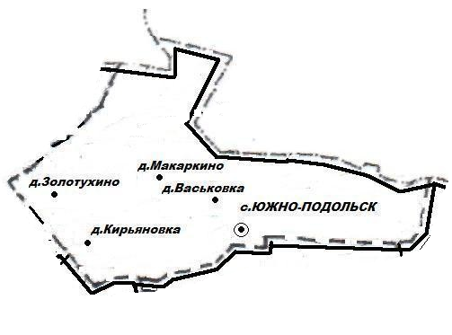

Наименования и номера избирательных округов

 - десятимандатный избирательный округ

---------------------------------

Ответственный за выпуск: Ерке О.Л. Газета является официальным печатным

Адрес редакции: изданием администрации Южно-Подольского

646274,Омская область, Черлакский сельского поселения.

район, с. Южно-Подольск, ул. Победы, 35 Способ распространения: *бесплатно*

тел/факс: 8(38153)5-32-23 Форма распространения: *свободно*

*ТИРАЖ:50*